终身教育背景下区域老年教育三级服务网络建设研究

关键词 区域老年教育 三级服务 网络建设
课题类别 A（重点） 教育学 应用研究
课题设计论证
1.国内外研究现状述评及选题的意义
1.1国内外终身教育研究综述
1.1.1国外终身教育研究综述
1965年保罗•郎格朗提出了“终身教育”理念以来，经联合国教科文组织、OECD 等国际机构的大力提倡与推广该理念在实践层面的展开，作为一种教育目的价值取向在世界教育改革中产生了广泛的影响。
联合国教科文组织在1976年通过的《关于发展成人教育的建议》中说到，教育应扩大到人生的各个方面，扩大到各种技能知识的各个领域，能通过各种手段受到教育，并促进各种形式的人性发展；终身教育不仅是为了调整已有的教育体制，而且也是为了发展教育体制外的一切培训，并建议各国调整自身的教育体制，大力发展教育体制以外的各种形式的“教育”，尝试建立“终身教育体系”。国外学者的相关研究成果可以为本文研究终身教育视角下构建区域老年教育服务模式提供参考借鉴。
1.1.2国内终身教育研究综述
田印红，王中华[19]基于中国知网的分析对近40 年来终身教育的研究进行了回顾与展望，将我国的终身教育研究阶段划分为研究的起步阶段、研究的发展阶段、研究的多样化阶段以及研究的理论深入阶段，文章中对 40 年来文献的发表数量以及杂志期刊来源做了统计，作为分析研究进展的依据之一。
姬冰澌，徐莉[20]基于2002—2015 年的期刊文献对我国终身教育研究进行了回顾与反思，从论文数量、期刊类别、作者来源和影响范围 4 个方面对文献进行了统计分析，表明该时期我国终身教育理论发展仍处于成人教育认识阶段，与实践发展状况不协调，建议汇聚各种教育研究力量，提升终身教育的整体研究水平。
从以上可以看出，文献研究的时间涵盖范围较小，并且大多数研究只是对文献的相关内容进行了初步统计，缺乏更深层次、更具体的探究分析。
1.2国内外区域老年教育研究综述
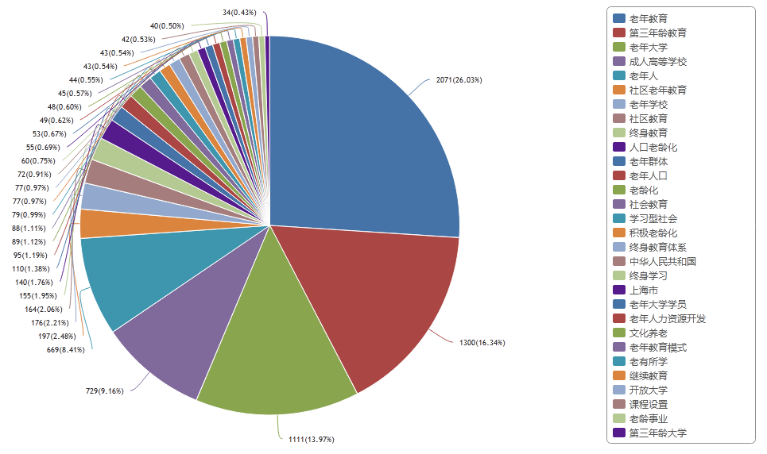
在中国知网以“老年教育”、“区域老年教育”为关键词检索，得到文献的研究主题如下图所示分布：
图1.“老年教育”研究主题分布
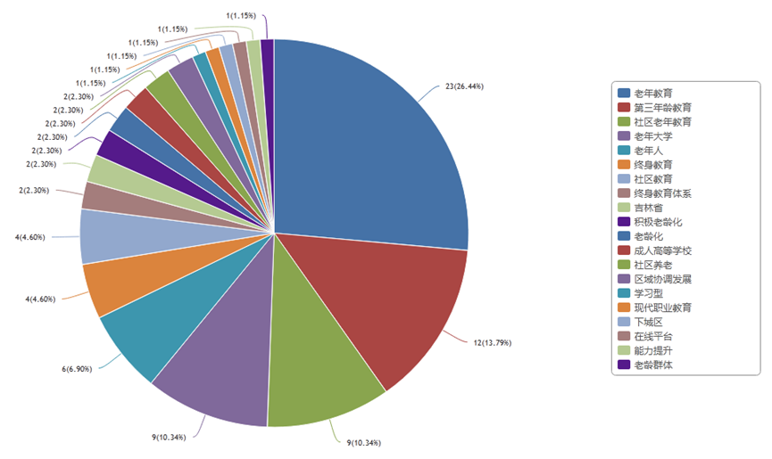
图2.“区域老年教育”研究主题分布
1.2.1国内区域老年教育研究综述
1.2.1.1国内区域老年教育概念研究综述
对于区域老年教育含义的理解，学者们也提出了各自的观点。学者黄淑萍（2008）认为区域老年教育“即在社区范围内，整合社区资源对老年人开展教育影响的计划和措施，以提升老年人的生活质量及素质发展”。[6]学者王英（2009）在老年教育内涵的基础之上，这样界定区域老年教育：“在社区范围内开展的，以老年人和准老年人为主体，旨在满足其教育需求，保障其受教育权利，增强其生存发展能力，推进其社会参与和全面发展，并最终实现老年人和准老年人与家庭、社区和社会和谐发展的为老服务活动”[7]。陈乃林（2015）则认为：“以社区为特定场域，以老年人群为特定对象，所开展的教育、培训、交流和有组织学习活动的总和”[8]。
1.2.1.2国内区域老年教育存在问题的综述
对于区域老年教育存在问题的理论研究，在认识和观念问题上，孙奇平认为，地方政府的重头戏放在了发展地方经济上，而没有把老年教育放在区域发展规划之中。[9]谢虔谈到：“老年人受传统观念影响，认为老年人离退休后就没必要继续学习、继续接受教育了，退休意味着工作的结束”。蔡玉军（2016）认为：“老年教育宣传不到位，教育覆盖面小,重视程度不够。[10]；在资源投入问题上，梅蕾（2010）认为区域老年教育的办学条件比较欠缺，具体表现在经费、场地、现代化设施等方面。[11]蔡玉军（2016）认为：区域老年教育缺乏专业的教师队伍、教育活动场地和设施有限、教育资金不足。[12]金芳、徐会作认为，我国老年教育覆盖面比教狭窄，供需矛盾问题凸显。[13]；在管理体制问题上，梅蕾（2010）认为管理者工作职责不明确，有待与老年大学进一步联系。[14]蔡玉军（2016）认为老年教育缺乏有效的组织管理。[15]王英、黄淑萍等人认为，区域内的资源利用不充分，内部管理制度不明晰；在师资队伍建设问题上：梅蕾（2010）认为教师队伍短缺且流动性较大，部分教师的教学方法还有待改进。[16]对于当前存在师资队伍匮乏、不稳定的问题，老年人多样化的学习需求难以满足。[17] ；在教育内容和教育形式问题上，蔡玉军（2016）指出“社区老年教育内容和形式单一”。[18]吴胜雄和周红珍则认为，现有的社区老年教育主要依托于老年大学，课程设置面比较狭窄，主要课程以娱乐休闲为主，但对于社会角色转换适应能力、技能类学习等贴近老年人生活的高层次的课程资源十分有限。社区老年教育培训较为形式单一，主要以传统的授课方式为主，缺乏利用优质的教学资源。[19]
由此我们可以看出，地方政府等相关部门对区域老年教育的重视程度不够深刻，办学条件比较欠缺，缺乏系统、全面、有效的规划，组织管理不协调，老年人自我定位消极， 教育内容及形式单一，老年人需求得不到满足。
1.2.1.3国内构建区域老年教育三级服务网络的综述
近年来，对于区域老年教育三级服务网络的构建，[20]段寅雪（2013）分别从制度保障、长效机制和人文环境，科学地构建了区域老年教育服务模式: 第一，在立法层面，构建“以民生为本”的城市社区老年教育政策体系；第二，在管理层面，“以民意为根”的社区老年教育运行机制；第三，社区老年居民层面，“以民情为源”的社区老年教育人文环境。[21]蔡玉军（2016）基于人力资源开发的视角，提出了“增权”的发展模式：这种模式注重挖掘社区老年人的潜能的过程，通过“个体主动”和“外部推动”两种相互协作的模式促进社区老年人增权。由上可归纳出学者们对于区域老年教育服务模式的设计，以服务“社区老年人”为本，满足他们的教育需求为切入点，对于促进区域老年教育的发展奠定了基础。[22]
1.2.2国外区域老年教育研究综述
由于西方一些发达国家较早的进入了人口老龄化社会，所以国外的区域老年教育起步较早、发展较快、研究理论丰富，对于我们国家（地区）发展区域老年教育，具有一定的借鉴意义。Stan认为，区域老年教育能够让老年人继续学习文化知识并通过培训获得一定技能，不仅促使老年人有了新的兴趣，在人际关系中也能得到升华。[23]
譬如，美国的一些理论研究者提出开展区域型老年教育，由联邦老龄管理局资助创立社区大学，并为老年人制定全面教育规划。每所社区大学彼此之间形成网络，相互联系，开展了正规、非正规教育和正式教育三种形式的老年教育。日前，美国约有 1.5 万家区域老年中心，依托社区，充分发挥老年人自身的潜能继续为老年人服务；英国十分重视区域老年教育，老年人自行设立了独具特色的第三年龄大学，政府每年会固定拨款，其发展也逐渐成熟，通过远程教育开设的开放大学，满足老年人的多样化需求，方便老年人随时学、随时选择课程；日本作为老龄化程度较高的国家，重视培养扎根于社区的老年团体，如公民馆和老人福利中心等社区机构，旨在使日本的老年人避开交通问题而积极参与学习活动、并发挥其特长为社区服务。发达国家大都是依托社区教育发展起来的，这就使得社区老年教育能利用社区教育的便利性、低成本、服务性等优势为老年人提供服务，从而在管理体制、师资队伍建设、资源投入等方面都形成了比较全面、系统的社区老年教育服务发展体系。我国在借鉴西方发达国家社区老年教育实践经验的基础上，要具体问题具体分析，因地制宜，才能使本土城市的区域老年教育得到更好的发展。
1.3终身教育与老年教育的关系论述
2010年，在《国家中长期教育改革和发展规划纲要( 2010 － 2020年) 》中强调“重视老年教育”，我国颁布的《老年人权益保障法》第七十条提出“国家发展老年教育，把老年教育纳入终身教育体系”。从此确立了我国老年教育属于终身教育体系中的最后教育阶段的地位，老年教育服务的发展和完善，有助于终身教育水平的提高，所以从终身教育视角来构建区域老年教育三级服务网络模式是有方向、有依据的。
1.4选题的意义
1.4.1国家政策背景
2013年习近平总书记在“教育第一”全球倡议行动一周年纪念活动上表示要“努力发展全民教育、终身教育，建设学习型社会”；2014 年《关于推进学习型城市建设的意见》提出“把全民终身学习作为城市发展的重要基础，以改革创新为动力，以信息技术为支撑，努力构建灵活、开放的终身教育体系，积极推进城市各类学习资源的建设与共享，创造人人皆学、时时能学、处处可学的社会环境”；2015年习近平总书记在国际教育信息化大会上强调要建设“人人皆学、处处能学、时时可学”的学习型社会。以上表明了终身教育越来越受到我国的关注。
国务院办公厅《关于印发老年教育发展规划（2016—2020年）的通知》（国办发〔2016〕74号）和省政府办公厅《关于印发四川省老年教育发展规划（2017—2020年）的通知》（川办发〔2017〕71号）和成都市人民政府办公厅《关于加快老年教育发展的实施意见》（成办发〔2018〕22号）都提出要加快发展老年教育。党的十九大报告指出，我国社会主要矛盾已经转化为人民日益增长的美好生活需要和不平衡不充分的发展之间的矛盾。对于国家、社会而言，在决胜全面建成小康社会的关键时期，如何积极有效应对人口老龄化带来的种种挑战，更好地构建养老、孝老、敬老政策体系和社会环境也已迫在眉睫；对于老年人而言，随着平均寿命的不断提高和退休后的生活期不断延长，身心的健康发展、生活质量的日益提高、自我价值的逐步实现已经成为其最迫切、最现实的需求。而老年教育正是解决这些难题的有效途径之一。然而我国相关理论研究相对薄弱，且滞后于实践发展。在现有的研究中，从老年大学、社区老年教育、老年教育政策等单一视角出发进行的研究居多，少有老年教育服务网络构建的研究。在当前我国老年教育发展明显滞后于社会经济发展和人口老龄化速度的背景下，对区域老年教育服务网络进行科学系统地构建，不仅可以找准症结、对症下药，助力老年教育规范化、科学化发展，更有利于我们应对人口老龄化危机，推动经济社会平稳、健康、可持续发展。
1.4.2社会需求
据《成都市2018年老年人口信息和老龄健康事业发展状况报告》发布的信息，截至2018年，成都市户籍人口1476.05万人，其中老年人口(60岁及以上)315.06万人。据此可知，2018年成都老龄人口占比已经达到21.34%，占比高于全国3.44个百分点。与其他城市相比，成都老龄化水平略高于武汉，低于天津与上海。
随着老龄化时代的到来，养老问题已成为全社会关注的热点与焦点，发展老年教育事业则成为我国教育事业和老龄事业必须面对的重要课题。就老年教育而言，各地普遍存在上老年大学“一票难求”的现状。区级社区教育学院作为指导区域成人教育、社区教育的办学机构，承载着对区域内老年教育实践策略研究与发展的基本任务。
1.4.3自身诉求和使命
成都市人民政府办公厅《关于加快老年教育发展的实施意见》指出：“以扩大老年教育供给为重点，以创新老年教育体制机制为关键，以提高老年人生活品质为目的，整合社会资源、激发社会活力，提升老年教育现代化水平，让老年人共享改革发展成果，进一步实现“老有所教、老有所学、老有所为、老有所乐”，努力形成具有成都特色的老年教育发展新格局。”所以探索构建区域老年教育三级服务网络很有必要。
目前终身教育视角下老年教育服务模式的相关研究较少，作为公益性社区教育服务机构，探索一个相应的服务模式对于我们来说很有应用价值，是我们建设“人人皆学、处处能学、时时可学”的学习型社会的任务和使命。
2.研究价值
2.1老年教育服务是重大的民生工程，能够解决国民生活的“痛点”
随着社会进入知识经济时代以及国民生活水平与素质的提高，老年教育需求日益增加。预计今年老年人口将达到2．43 亿，未来20年我国人口老龄化形势将更加严峻，将对我国社会主义现代化进程产生全面而深远的影响。这样一个庞大的老年人群体对我国的经济文化建设和国家的未来发展将产生巨大的影响。构建区域老年教育三级服务网络不但能实现“构建终身教育体系，创建学习型社会，促进人的全面发展”这一目标，而且有利于开发和利用老年人身上蕴藏的巨大财富，完善老年人的生活环境，提升生活质量，发挥老年人余热；更能减轻老龄化带来的压力，做到“老有所养，老有所学，老有所为”，最终推动老年人、家庭、社会的和谐发展。因此，建立起合格的区域老年教育三级服务网络有利于国民生活的“痛点”。
2.2三级服务网络可提供多人群、多区域、多时空的服务
区-街道-社区的服务模式为老年人提供教育服务有着天然的优势，既可以减轻老龄化带来的压力，又可以使老年人实现个人价值，做到“老有所养，老有所学，老有所为”，最终推动老年人、家庭、社会的和谐发展。在不同的区域通过线上+线下互动学习平台的搭建提供全时空便捷的老年教育服务，以小家撬动大家，让老年人积极参与到社会治理中。
2.3终身教育视角下的区域老年教育三级服务网络具有可推广性
课题的研究成果形成的区域老年教育三级服务网络可作为区市县老年教育的参考，也可进行大规模推广、复制，让更多的老年人及其家庭受益，覆盖更多的人群，也为社区老年教育提供了参考的研究范式与模板。
3.研究内容、研究目标
3.1研究内容
3.1.1建立和完善覆盖全域的线上老年大学。
3.1.2实施区域三级老年教育规划师培训等新型指导实践模式，建立办学实体服务机构。
3.1.3积极推进社区老年教育发展，构建“15分钟老年教育圈”。
3.1.4创刊终身教育体系下的老年教育杂志，提升市民道德素养的可行性和有效性。
3.2研究目标
深化老年教育的社会功能，提升社会效益及影响。从善学走向善治。通过课题研究，使课程设置更具合理性和系统性，让老年市民通过学习将课程学习融入生活，达到全面提高公民道德素养，促进社区治理模式创新，构建文明和谐社会。
4.研究假设和创新之处
4.1研究假设
本研究假设，通过构建终身教育视角下区域老年教育三级服务网络，可以完善老年教育服务，提升老年教育质量，解决地方政府等相关部门对区域老年教育的重视程度不够深刻，办学条件比较欠缺，缺乏系统、全面、有效的规划，组织管理不协调，老年人自我定位消极， 教育内容及形式单一，老年人需求得不到满足等问题，助力终身教育体系及学习型社会建设。
4.2创新之处
4.2.1健全组织，建立区级老年教育联席会议制度。
4.2.2建立和完善覆盖全域的线上老年大学。
4.2.3实施区域三级老年教育规划师培训等新型指导实践模式，建立办学实体服务机构，建立老年实现三级共建，全面破解老年教育“入学难”问题，并延伸老年教育的办学空间和维度。
4.2.4创刊老年教育杂志。以终身教育体系下的老年教育特点计划编辑出版老年教育杂志，加强市民道德素养，建设学习型社会。
4.2.5建设金牛老年开放大学，迎合成都市终身教育体系下的老年教育发展需要，促进老年教育发展。
5.研究思路
5.1健全组织，建立老年教育联席会议制度
一是加强领导，健全组织，建立区域老年教育联席会议制度，充分协调各方的作用，为落实提供坚强保证。二是完善组织协调机制，建立和完善部门密切配合、社群积极参与、协同联动的老龄教育工作机制。
5.2专家引领，加强师资队伍建设
课题组借助专家团队力量，指导课题的研究工作，保证课题组在理论和实践层面不断深化。除了专家的引领和指导，课题组内也积极开展各种研讨活动，充分利用同伴的资源优势，实实施区域三级老年教育规划师培训等新型指导实践模式，建立办学实体服务机构，不断推进课题研究。丰富专业师资，加强专兼职教师队伍和“五老”志愿者队伍建设。
5.3建立和完善覆盖全域的线上老年大学
通过依托区级“线上学院”网站平台，建立“人人皆学、处处能学、时时可学”的三学体系，通过年龄段及课程门类划分，为老年群体提供更为便捷的超时空的学习服务。
5.4构建出区域老年教育三级服务网络
通过建立老年教育三级网络服务，在区级老年大学示范引领和辐射带动下，与街道老年教育学校及社区老年教育点共同构建“15分钟老年教育圈”，全面破解老年教育“入学难”问题，并延伸老年教育的办学空间和维度。
5.5 搭建平台，形成课程。
开展本课题研究的主要途径是通过区老年大学这个平台，组织老年市民进行学习培训后，根据现状，从而设置相关课程内容，从而形成一套具有实效性的课程体系。
6.研究中的主要原则
在研究过程中，为了研究的实效性，我们遵循以下原则：
6.1针对性原则
研究的载体为区老年大学这个平台，可以边研究边实践，边实践边总结，其成果可以为授课教师提供操作极强的案例，具有很强的现实意义。
6.2开放性原则
课题组积极采取“请进来，走出去”的方法多进行交流、联动等，通过专题讲座、课例研讨、探究方法，产生学习欲望，强化教研意识。
6.3实效性原则
这是本课题的出发点和归宿。在研究的过程中，为求扎扎实实，不浮夸，不做花架子。
7，研究方法
7.1文献法。研究过程中，坚持经常查阅相关文件资料，为研究提供理论依据和实践参考，使研究工作始终处于本课题研究领域的前沿状态。
7.2行动研究法。
建立和完善远程老年教育三级服务网络体系，定期组织课题研究活动 。三级共建，全面破解老年教育“入学难”问题，并延伸老年教育的办学空间和维度；积极开展教学内容的层次性和教学方式上课内外结合的实践活动，在实践过程中不断观察，探索，反思，总结，进行更新与积累。
7.3经验总结法。及时将课题研究中取得的心得体会、成功做法及见解等，进行总结和提炼。
8，技术路线和实施步骤
第一阶段（2020年5-6月）准备阶段：收集整理有关文献资料，成立课题领导小组；讨论制定课题实施方案，进行立项申报工作。
第二阶段（2020年6月-2021年12月）具体实施阶段：
1．2020年6月召开课题研究第一次会议。
2．调查、研究：通过问卷调研和了解辖区老年市民的基本情况,建立老年教育联席会议制度。
3．在选取的试点街道老年教育学校及社区老年教育点进行数据调研，根据实际情况，设置课程内容：根据参与课程的老年市民情况，再筛选甄别课程内容，并实时记录实验情况，及时总结培训结果，发现问题，注重过程分析，探索共性特征。
4．建立和完善老年教育三级服务网络体系。通过试点研究的街道老年教育学校及社区老年教育学习点为样本，初步构建以金牛区老年大学为总校，街道老年教育学校，社区(星级)老年教育学习站为办学点的区域三级服务办学网络。
5．2021年3月召开课题研究第二次会议。
6．探索、积累经验：总结出具有普遍性、可行性的课程内容，既有时代特点又有较强操作性的做法、经验上升到理论，撰写具有指导意义的经验论文，进行阶段性交流总结工作。
第三阶段（2022年1-5月）总结提高阶段：
1．对我区老年大学开设的课程实效性进行评估分析，通过实践进一步检查、研究反馈，提炼有推广价值的经验和研究成果，请专家论证、提升和完善研究成果。
2．完成《结题报告》，展示科研成果。
3．2022年3月召开课题研究第三次会议。
4．2022年5月召开课题研究总结会。
第四阶段（2022年6月）完善成果阶段：
结题报告书、研究论文
综上所述《终身教育背景下区域老年教育三级服务网络建设研究》，属于研究的热点重点问题，理论价值与实践价值较大，可作为2020-2021年度科研重点课题。
主要参考文献
- 教育部.中华人民共和国教育法[EB/OL]. http://www.moe.gov.cn/s78/A02/zfs__left/s5911/moe_619/201512/t20151228_226193.html
- 教育部.面向21世纪教育振兴行动计划[EB/OL]. http://www.moe.gov.cn/jyb_sjzl/moe_177/tnull_2487.html
- 朱镕基.关于国民经济和社会发展第十个五年计划纲要的报告（2001年）[R/OL].（2001-03-05）[2018-09-02].http：//www.npc.gov.cn/wxzl/gongbao/2001-03/19/content_5134506.htm.
- 江泽民.全面建设小康社会，开创中国特色社会主义事业新局面[EB/OL].（2002-11-08）.http：//cpc.people.com.cn/GB/64162/64168/64569/65444/4429125.html.
- 高晓晓. 改革开放四十年我国终身教育研究的发展历程——基于CiteSpace知识图谱的分析[D].华东师范大学，2019.
- 黄淑萍.论社区老年教育与老年社会化[J].成人教育,2008(09):48-49.
- 王英.中国社区老年教育研巧[D].南开大学,2009:50-52.
- 陈乃林.社区老年教育探索[J].中国成人教育,2015,22:9.
- 孙奇平.终身教育体系下社区老年教育的思考[J].学术探索，2013（8）:297
- 蔡玉军.增权视角下的社区老年教育研---以武汉市 L 区为例[D].华中师范大学,2016:25-26.
- 梅蕾.我国城市社区老年教育研究—以成都市青羊区城市社区老年教育为个案[D].四川师范大学,2010:21-22.
- 蔡玉军.增权视角下的社区老年教育研---以武汉市 L 区为例[D].华中师范大学,2016:22-24.
- 徐会作,金芳.老年教育社区化的探索与实践——以温州为例[J].开封教育学院学报,2015(5)：289.
- 梅蕾.我国城市社区老年教育研究—以成都市青羊区城市社区老年教育为个案[D].四川师范大学,2010:24.
- 蔡玉军.增权视角下的社区老年教育研---以武汉市 L 区为例[D].华中师范大学,2016:21.
- 梅蕾.我国城市社区老年教育研究—以成都市青羊区城市社区老年教育为个案[D].四川师范大学,2010:23.
- 孙奇平.终身教育体系下社区老年教育的思考[J].学术探索，2013（8）:297.
- 蔡玉军.增权视角下的社区老年教育研---以武汉市 L 区为例[D].华中师范大学，2016:24-25.
- 吴胜雄，周红珍．老年教育融入社区教育的路径及模式与策略研究[J].河南广播电视大学学报，2014（03）:20-22.
- 王英.中国社区老年教育研巧[D].南开大学,2009:50-52.
- 段寅雪.我国城市社区老年教育模式构建研究[D].江西师范大学硕±论文，2013(06)：34-40.
- 蔡玉军.增权视角下的社区老年教育研---以武汉市 L 区为例[D].华中师范大学，2016:21.
- Stan Gilmore.Education for Retirement. European Journal of Education,1980,15.

